**Ejercicios 5.4, 5.5, 7.1, 7.2 y 7.3 del libro**

**5.4** Cuando usamos gcc para compilar combine3 con la opción de línea de comandos -O2, obtenemos código con un rendimiento de CPE sustancialmente mejor que con -O1:

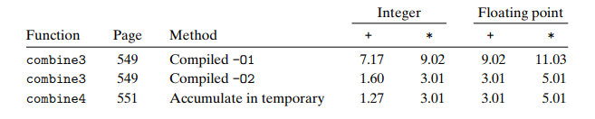

Logramos un rendimiento comparable al de combine4, excepto en el caso de suma entera, pero incluso mejora significativamente. Al examinar el código ensamblador generado por el compilador, encontramos una variante interesante para el ciclo interno:

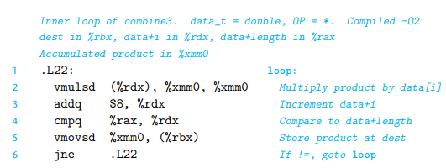

Podemos comparar esto con la versión creada con el nivel de optimización 1:

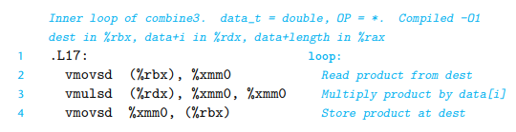

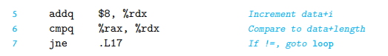

Vemos que, además de cierto reordenamiento de instrucciones, la única diferencia es que la versión más optimizada no contiene el vmovsd que implementa la lectura desde la ubicación designada por dest (línea 2):

**A.** ¿Cómo difiere el papel del registro %xmm0 en estos dos bucles?

**B**. ¿La versión más optimizada implementará fielmente el código C de combine3, incluso cuando haya un alias de memoria entre el destino y los datos del vector?

**C.** Explique por qué esta optimización conserva el comportamiento deseado, o dé un ejemplo en el que produciría resultados diferentes en códigos menos optimizados.

**Respuesta:**

**A.** Para el código menos óptimo, el registro %xmm0 se usa simplemente como un valor temporal, ambos establecidos y utilizados en cada iteración de bucle. En el código más optimizado, es utilizado más en la forma de variable acc en combine4, acumulando el producto de los elementos vectoriales. La diferencia con combine4, sin embargo, es que la ubicación de dest se actualiza en cada iteración por la segunda instrucción vmovsd.

La optimización en el bucle optimizado permite que %xmm0 actúe como un acumulador, manteniendo el producto acumulado de los elementos del vector. Esto se logra al no leer el valor de dest en cada iteración, sino utilizar el valor previamente almacenado en %xmm0 al comienzo del bucle. Al eliminar la instrucción vmovsd para leer el valor de dest, se ahorra una operación de carga de memoria innecesaria en cada iteración.

Esta versión optimizada funciona de manera muy similar al siguiente Código C:

/* Asegurarse de que dest se actualice en cada iteración */

void combine3w(vec_ptr v, data_t *dest)

{

long i;

long length = vec_length(v);

data_t *data = get_vec_start(v);

data_t acc = IDENT;

/* Inicializar en caso de que length <= 0 */

*dest = acc;

for (i = 0; i < length; i++) {

acc = acc OP data[i]; // Acumular el producto

*dest = acc; // Actualizar dest con el valor acumulado

}

}

**B.** Las dos versiones de combine3 tendrán una funcionalidad idéntica, incluso con aliasing de memoria. La optimización realizada en el bucle no afectará el comportamiento esperado del código. Incluso si hay aliasing de memoria entre dest y el vector de datos, el producto acumulado se actualizará correctamente y se almacenará en dest al final de cada iteración.

**C**. La eliminación de la instrucción vmovsd para leer el valor de dest en cada iteración reduce el número de operaciones de memoria y mejora la eficiencia del código. Esto es posible debido a que el valor de dest no cambia dentro del bucle y se puede confiar en el valor almacenado en %xmm0 como el producto acumulado actualizado.

Esta transformación se puede realizar sin cambiar el comportamiento del programa porque, con la excepción de la primera iteración, el valor leído de dest al comienzo de cada iteración será el mismo valor escrito en este registro al final de la iteración anterior. Por lo tanto, la instrucción de combinación puede simplemente usar el valor que ya está en %xmm0 al comienzo del ciclo.

**5.5** Supongamos que deseamos escribir una función para evaluar un polinomio, donde un polinomio de grado n se define para tener un conjunto de coeficientes a0, a1, a2,...,an. Para un valor x, evaluamos el polinomio calculando:

C:\Users\danie\OneDrive\Imágenes\Capturas de pantalla\Captura de pantalla (267).png

Esta evaluación puede ser implementada por la siguiente función, teniendo como argumentos un arreglo de coeficientes a, un valor x, y el grado polinomial grado (el valor n en la Ecuación 5.2). En esta función, calculamos tanto los términos sucesivos de la ecuación como las potencias sucesivas de x dentro de un solo bucle:

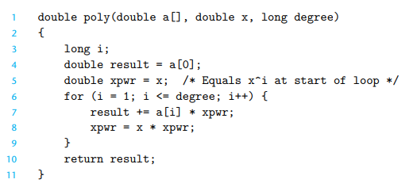

**A.** Para el grado n, ¿cuántas sumas y cuántas multiplicaciones realiza este código?

**B.** En nuestra máquina de referencia, con operaciones aritméticas que tienen las latencias que se muestran en la Figura 5.12, medimos el CPE para esta función como 5.00. Explique cómo surge este CPE en función de las dependencias de datos formadas entre iteraciones debido a las operaciones que implementan las líneas 7 y 8 de la función.

**Respuesta:**

**A.**  Si interpretamos degree como n, la función al tener un ciclo de n repeticiones y dentro de dicho ciclo realiza dos multiplicaciones y una suma, entonces la función realiza 2n multiplicaciones y n sumas.

**B.** Podemos ver que el cálculo que limita el rendimiento aquí la expresión xpwr = x * xpwr. Esto requiere una multiplicación de coma flotante (5 ciclos de reloj) y el cálculo de una iteración no puede comenzar hasta que se haya completado el de la iteración anterior. La actualización del resultado solo requiere una adición de punto flotante (3 ciclos de reloj) entre iteraciones sucesivas.

Debido a estas dependencias de datos, la ejecución de las operaciones de multiplicación y adición en diferentes iteraciones del bucle no puede realizarse en paralelo, lo que resulta en una limitación en el rendimiento. Además, la multiplicación en punto flotante tiene un mayor costo en términos de latencia en comparación con la adición en punto flotante.

**7.1** Este problema afecta a los módulos m.o y swap.o de la figura 7.5. Para cada símbolo definido o referenciado en swap.o, indique si tendrá o no una entrada en la tabla de símbolos en la sección .symtab del módulo swap.o. En caso afirmativo, indique el módulo que define el símbolo (swap.o o m.o), el tipo de símbolo (local, global o externo) y la sección (.text, .data, .bss o COMMON) a la que está asignado en el módulo.

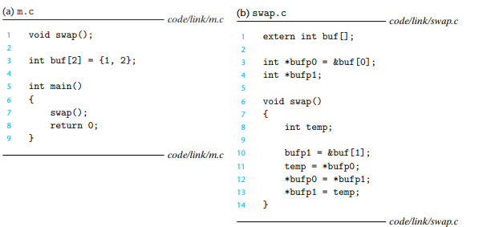

**Respuesta:**

|  |  |  |  |  |
| --- | --- | --- | --- | --- |
| Symbol | .symtab entry ? | Symbol type | Module where defined | Section |
| buf | Sí | extern | m.o | .data |
| bufp0 | Sí | global | swap.o | .data |
| bufp1 | Sí | global | swap.o | COMMON |
| swap | Sí | global | swap.o | .text |
| temp | No | - | - | - |

Para los casos de buf, bufp0, bufp1 y swap son entradas de la tabla de símbolos (.symtab) porque en el caso de buf, bufp0 y bufp1 son variables globales y swap es una función global, por el contrario temp es local y por tanto no es una entrada.

En cuanto a la sección a la que pertenecen, en el caso de buf y bufp0 pertenecen a .data porque se inicializan en el mismo momento en que se declaran, en el caso de bufp1 pertenece a COMMON porque es una variable global no inicializada. Para el caso de swap pertenece a .text porque es una función.

**7.2** En este problema, REF(x.i) → DEF(x.k) denota que el enlazador asociará una referencia arbitraria al símbolo x en el módulo i a la definición de x en el módulo k. Para cada ejemplo que sigue, use esta notación para indicar cómo el enlazador resolvería las referencias al símbolo definido de forma múltiple en cada módulo. Si hay un error de tiempo de enlace (regla 1), escriba "ERROR". Si el enlazador elige arbitrariamente una de las definiciones (regla 3), escriba "UNKNOWN".

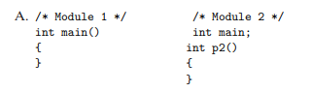

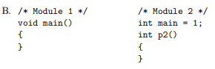

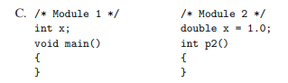

**Respuesta:**

Teniendo en cuenta que:

Símbolos fuertes: Funciones y variables globales inicializadas.

Símbolos débiles: Las variables globales no inicializadas.

Y las siguientes reglas:

* Regla 1. No se permiten múltiples símbolos fuertes con el mismo nombre.

* Regla 2. Dado un símbolo fuerte y múltiples símbolos débiles con el mismo nombre, elige el símbolo fuerte.

* Regla 3. Dados múltiples símbolos débiles con el mismo nombre, elija cualquiera de los símbolos débiles

Podemos determinar que:

**A.** El enlazador elige el símbolo fuerte definido en el módulo 1 sobre el símbolo débil definido en el módulo 2 (regla 2):

(a) REF(main.1) → DEF(main.1)

(b) REF(main.2) → DEF(main.1)

**B.** Esto es un error, porque cada módulo define un símbolo fuerte principal (regla 1).

**C.** El enlazador elige el símbolo fuerte definido en el módulo 2 sobre el símbolo débil definido en el módulo 1 (regla 2):

(a) REF(x.1) → DEF(x.2)

(b) REF(x.2) → DEF(x.2)

**7.3** Sean*a* y *b* módulos de objetos o bibliotecas estáticas en el directorio actual, y *a*→*b* denote que *a* depende de *b*, en el sentido de que *b* define un símbolo al que *a* hace referencia. Para cada uno de los siguientes escenarios, muestre la línea de comando mínima (es decir, una con la menor cantidad de argumentos de archivo de objeto y biblioteca) que permitirá que el vinculador estático resuelva todas las referencias de símbolos.

**A**. p.o → libx.a

**B.** p.o → libx.a → liby.a

**C.** p.o → libx.a → liby.a and liby.a → libx.a → p.o

**Respuesta:**

**A.** En este caso el programa objetivo p.o depende de la biblioteca estática libx.a. Para resolver las referencias de símbolos en p.o, se necesita incluir la biblioteca libx.a en el comando de enlace. Por lo tanto, la línea de comando mínima sería "gcc p.o libx.a", donde se especifica el archivo de objeto p.o y la biblioteca libx.a.

linux> gcc p.o libx.a

**B.** En este otro caso el programa objetivo p.o depende de dos bibliotecas estáticas: libx.a y liby.a. Para resolver todas las referencias de símbolos, ambas bibliotecas deben incluirse en el comando de enlace. Por lo tanto, la línea de comando mínima sería "gcc p.o libx.a liby.a", donde se especifica el archivo de objeto p.o y las bibliotecas libx.a y liby.a.

linux> gcc p.o libx.a liby.a

**C.** Por último en el caso C hay una dependencia circular entre las bibliotecas libx.a y liby.a. Esto significa que libx.a depende de liby.a y, a su vez, liby.a depende de libx.a. Para resolver todas las referencias de símbolos, se debe incluir tanto libx.a como liby.a en el comando de enlace, y se necesita incluir libx.a dos veces debido a la dependencia circular. Por lo tanto, la línea de comando mínima sería "gcc p.o libx.a liby.a libx.a", donde se especifica el archivo de objeto p.o y las bibliotecas libx.a y liby.a, incluyendo libx.a dos veces para satisfacer la dependencia circular.

linux> gcc p.o libx.a liby.a libx.a